INFORMACJA
o sytuacji na rynku pracy
w Powiecie Nowosądeckim
wg stanu na dzień 31 stycznia 2017 r.

NOWY SĄCZ – luty - 2017 r.

Na dzień 31.01.2017 r. liczba zarejestrowanych osób bezrobotnych wynosiła 8 035 osób. Tak niskiego bezrobocia w miesiącu styczniu w powiecie nowosądeckim nie notowano od bardzo wielu lat.
W styczniu 2017 r. wystąpił wzrost liczby osób bezrobotnych w stosunku do grudnia 2016 r. o 443 osoby. Jest to najniższy obserwowany wzrost bezrobocia w styczniu od 10 lat. Można zatem przypuszczać, że czynniki sezonowe będą miały coraz mniejszy wpływ na stan bezrobocia. Zmiany jakie zachodzą w liczbie zarejestrowanych bezrobotnych można uznać jako początek pożądanej dobrej trwałej zmiany na rynku pracy.
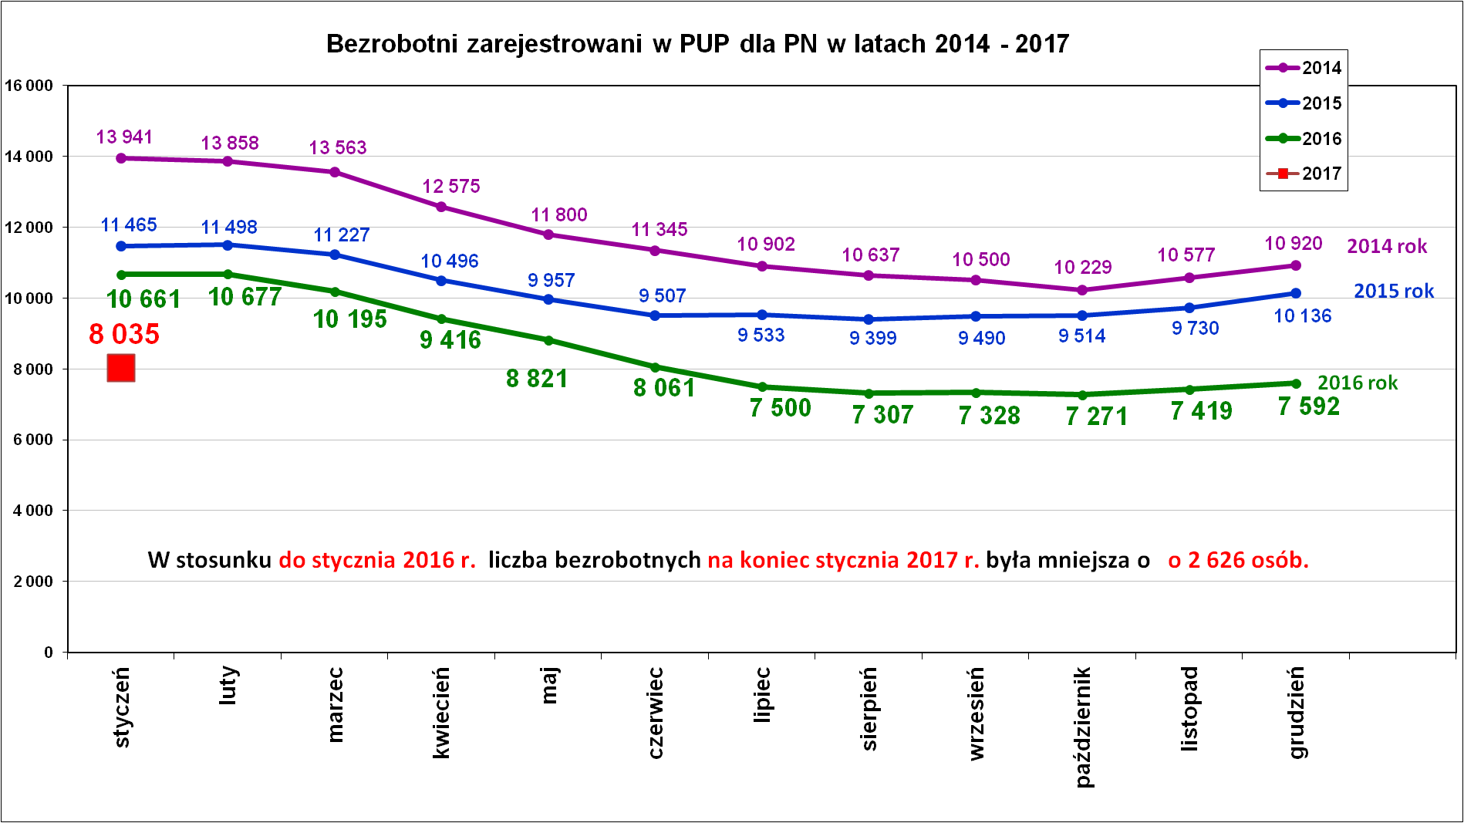

Wykres poniżej przedstawia stan bezrobocia na koniec stycznia w latach 2007 – 2017. Liczba bezrobotnych w styczniu 2017 r. jest znacznie niższa w porównaniu do stycznia w latach poprzednich.

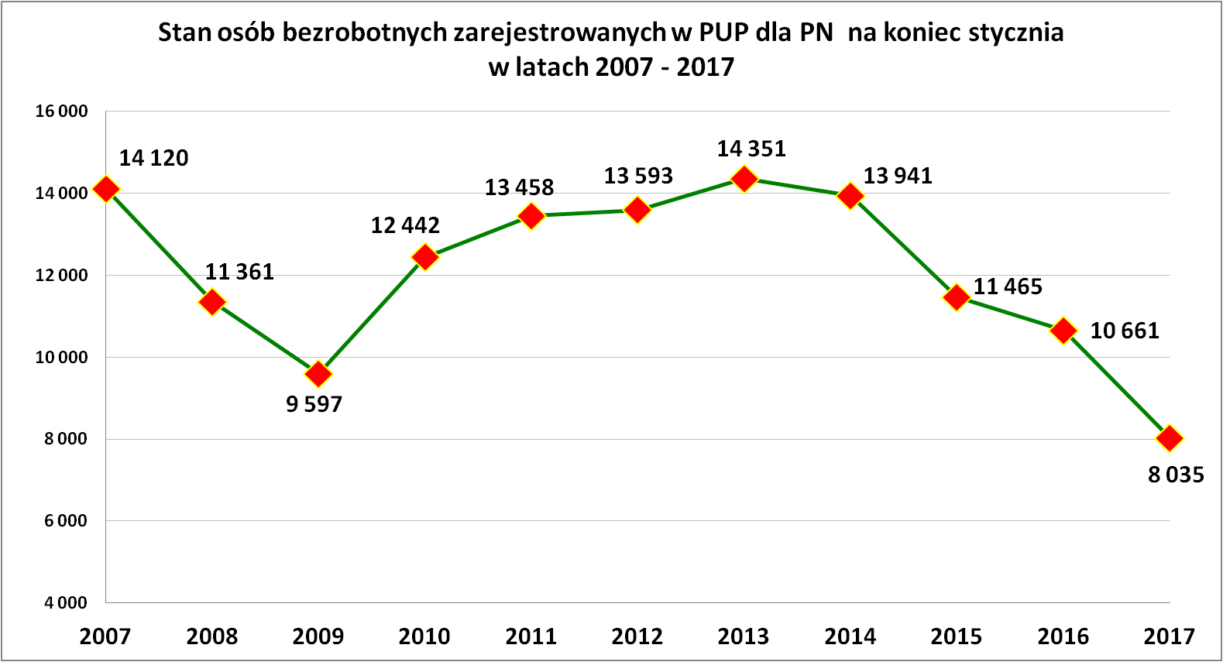
Stopa bezrobocia na koniec stycznia 2017 r. dla Powiatu Nowosądeckiego wynosiła 10,9 % (na koniec stycznia 2016 r. stopa była wyższa i wynosiła 14,2 %)
Podstawowe struktury i stany osób zarejestrowanych
w Powiatowym Urzędzie Pracy dla PN
Wyszczególnienie | Stan na 31.01.2017 r. | Struktura  w %
Bezrobotni ogółem w tym: | 8 035 | 100,0
➢ kobiety | 4 668 | 58,1
➢ z prawem do zasiłku | 1 266 | 15,8
➢ zarejestrowani po raz I | 1 397 | 17,4
➢ zarejestrowani po raz kolejny (od 1990 r.) | 6 638 | 82,6
➢ zwolnieni z przyczyn dotyczących zakładu pracy | 402 | 5,0
➢ poprzednio pracujący | 6 981 | 86,9
➢ dotychczas nie pracujący | 1 054 | 13,1
➢ zamieszkali na wsi | 6 544 | 81,4
➢ osoby w okresie do 12- stu miesięcy od dnia ukończenia nauki | 585 | 7,3
➢ cudzoziemcy | 16 | 0,2
➢ bez kwalifikacji zawodowych | 1 742 | 21,7
➢ bez doświadczenia zawodowego | 1 606 | 20,0
➢ kobiety, które nie podjęły zatrudnienia po urodzeniu dziecka | 1 383 | 17,2
Osoby będące w szczególnej sytuacji na rynku pracy | 7 113 | 88,5
- osoby do 30 roku życia | 2 913 | 36,3
- w tym osoby do 25 roku życia | 1 515 | 18,9
- długotrwale bezrobotne | 4 006 | 49,9
- powyżej 50 roku życia | 1 659 | 20,6
- korzystające ze świadczeń z pomocy społecznej | 470 | 5,8
- posiadające co najmniej jedno dziecko do 6 roku życia | 1 864 | 23,2
- posiadający co najmniej jedno dziecko  niepełnosprawne do 18 roku życia | 4 | 0,05
- niepełnosprawni | 315 | 3,9
Poszukujący pracy w tym: | 149
• osoby niepełnosprawne | 64
Wraz ze spadkiem ogólnej liczby bezrobotnych maleje udział poszczególnych struktur osób bezrobotnych.
Spośród wielu kategorii osób bezrobotnych najliczniejsze są grupy :
- kobiet – 4 668 (58,1%),
- osób w szczególnej sytuacji na rynku pracy – 7 113 ( 88,5 %),
- osób długotrwale bezrobotnych – 4 006 49,9 %),
- osób w wieku do 30 roku życia – 2 913 (36,3 %),

Płynność bezrobocia, oferty pracy oraz podjęcia pracy
w Powiatowym Urzędzie Pracy dla PN
Wyszczególnienie | Miesiąc styczeń 2017 r.
1. Bezrobotni zarejestrowani w miesiącu z tego: | 1 248
➢ po raz I - szy | 191
➢ po raz kolejny | 1 057
➢ z prawem do zasiłku | 396
➢ zamieszkali na wsi | 1 047
w tym posiadający gospodarstwo rolne | 37
➢ osoby w okresie do 12 m-cy od dnia ukończenia nauki | 135
➢ cudzoziemcy | 1
➢ bez kwalifikacji zawodowych | 251
➢ bez doświadczenia zawodowego | 226
➢ kobiety, które nie podjęły zatrudnienia po urodzeniu  dziecka | 68
➢ w wieku do 30 roku życia | 602
w tym wieku do 25 roku życia | 356
➢ długotrwale bezrobotne | 318
➢ powyżej 50 roku życia | 189
➢ korzystające ze świadczeń pomocy społecznej | 30
➢ posiadające co najmniej jedno dziecko do 6 roku życia | 225
➢ posiadający co najmniej 1 dziecko niepełnosprawne  do 18 r. życia | 0
➢ niepełnosprawni | 40
2. Bezrobotni wyrejestrowani w miesiącu z tego: | 805
➢ podjęcia pracy | 443
3.*Zgłoszone wolne miejsca pracy i miejsca aktywizacji zawodowej  z tego: | 388
 na staż | 58
 na miejsca przygotowania zawodowego dorosłych | 0
 na prace społecznie użyteczne | 0
 niepełnosprawnych | 16
4.*Zgłoszenia zwolnień z przyczyn zakładu pracy (osoby) | 0
W styczniu br:
- zarejestrowało się 1 248 osób bezrobotnych. Głównie rejestrowały się osoby z powodu rezygnacji z pracy, utraty pracy, powrotu do pracy po przerwie (urlopy macierzyńskie i wychowawcze, różne świadczenia), podejmują pracę po raz pierwszy.
W porównaniu do analogicznego okresu w latach poprzednich jest to najmniejsza liczba rejestracji od 2008 r. – wówczas rejestrowało się 1 064 osoby. Najwięcej bezrobotnych zarejestrowało się w styczniu w 2010 roku – 2 060 osób - dane prezentuje wykres poniżej.
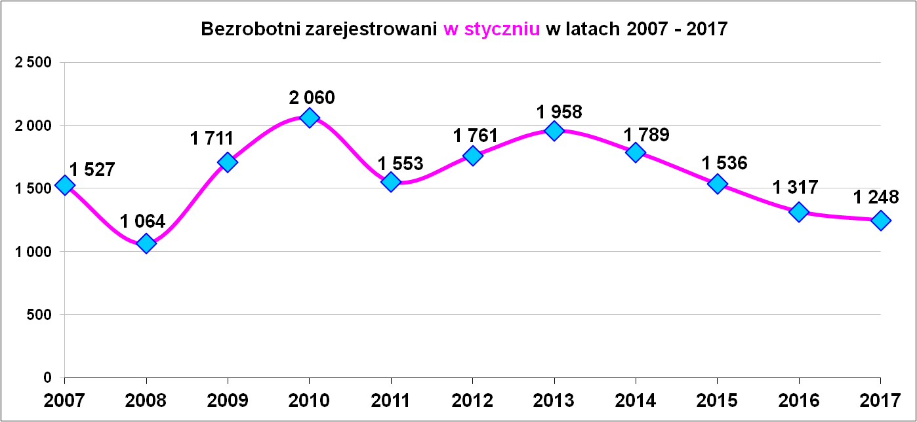
- wyrejestrowało się 805 osób, w tym więcej kobiet 417 (51,8 %) niż mężczyzn 388 (48,2%),
- pracę podjęło 443 osoby, ponad połowę to kobiety w liczbie 250 i głównie były to podjęcia pracy niesubsydiowanej (praca subsydiowana 45),
- 140 osób nie potwierdziło gotowości do pracy, w tym 52 kobiety (37,1%) i 88 mężczyzn (62,9%),
- pozyskano 388 wolnych miejsc pracy i jest to największa ilość ofert pracy pozyskanych w miesiącu styczniu od 10 lat.
Najwięcej ofert pracy pozyskano w zawodach:
Lp. | Zawody i kod zawodu |  | Ilość oferty pracy w miesiącu  styczniu 2017 r.
Lp. |  |  | Ogółem | subsydiowane | staż | Niesubsydiowane
1. | Sprzedawca | 522301 | 38 | 12 | 4 | 26
2. | Technik prac biurowych | 411004 | 29 | 16 | 13 | 13
3. | Kelner | 513101 | 19 | 4 | 2 | 15
4. | Ślusarz | 722204 | 18 | 1 | 0 | 17
5. | Specjalista do spraw sprzedaży | 243305 | 12 | 1 | 1 | 11
6. | Kucharz | 512001 | 12 | 2 | 2 | 10
7. | Spawacz | 721204 | 12 | 0 | 0 | 12
8. | Elektryk | 741103 | 12 | 0 | 0 | 12
9. | Sprzątaczka biurowa | 911207 | 9 | 0 | 0 | 9
10. | Pomoc kuchenna | 941201 | 9 | 3 | 0 | 6
11. | Pokojowa | 911203 | 8 | 1 | 0 | 7
12. | Recepcjonista | 422602 | 6 | 1 | 0 | 5
13. | Murarz | 711202 | 6 | 0 | 0 | 6
14. | Lakiernik | 713201 | 6 | 0 | 0 | 6
15. | Technik elektronik | 311408 | 5 | 0 | 0 | 5
16. | Technik administracji | 334306 | 5 | 5 | 5 | 0
17. | Zbrojarz | 711404 | 5 | 0 | 0 | 5
18. | Cieśla | 711501 | 5 | 0 | 0 | 5
19. | Posadzkarz | 712204 | 5 | 0 | 0 | 5
20. | Malarz budowlany | 713102 | 5 | 0 | 0 | 5
21. | Operator obrabiarek sterowanych numerycznie | 722308 | 5 | 0 | 0 | 5
22. | Monter podzespołów i zespołów elektronicznych | 821304 | 5 | 0 | 0 | 5
23. | Kierowca samochodu ciężarowego | 833203 | 5 | 0 | 0 | 5
24. | Fryzjer | 514101 | 4 | 3 | 2 | 1
25. | Kosmetyczka | 514202 | 4 | 3 | 0 | 1
26. | Kasjer handlowy | 523002 | 4 | 2 | 1 | 2
27. | Opiekun medyczny | 532102 | 4 | 4 | 0 | 0
28. | Piekarz | 751204 | 4 | 1 | 0 | 3
29. | Stolarz | 752205 | 4 | 3 | 0 | 1
30. | Szwaczka maszynowa | 815301 | 4 | 2 | 0 | 2

W miesiącu styczniu 2017 r. wypłacono:
- dodatki aktywizacyjne dla 35 osób, w tym dla 2 osób poniżej 25 roku życia i 10 osób powyżej 50 roku życia. Wśród osób pobierających dodatki aktywizacyjne było 15 kobiet i 20 mężczyzn,
Wydane nowe decyzje w styczniu 2017 r.:
- dotyczące dodatków aktywizacyjnych osobom bezrobotnym
z prawem do zasiłku – 7
- dotyczące stypendium dla osoby bezrobotnej – 0

Ilość przyznanych dodatków aktywizacyjnych dla bezrobotnych (nowe decyzje)
wg miesięcy
Lata | I | II | III | IV | V | VI | VII | VIII | IX | X | XI | XII | RAZEM
2009 r. | 20 | 24 | 20 | 20 | 40 | 42 | 38 | 29 | 41 | 17 | 39 | 18 | 348
2010 r. | 20 | 14 | 16 | 28 | 32 | 39 | 35 | 25 | 37 | 36 | 36 | 31 | 349
2011 r. | 26 | 29 | 25 | 35 | 53 | 48 | 42 | 38 | 26 | 49 | 40 | 12 | 423
2012 r. | 11 | 18 | 11 | 15 | 29 | 41 | 43 | 27 | 30 | 35 | 11 | 25 | 296
2013 r. | 46 | 18 | 26 | 35 | 26 | 39 | 42 | 29 | 21 | 35 | 26 | 20 | 363
2014 r. | 11 | 23 | 32 | 36 | 44 | 32 | 48 | 21 | 19 | 27 | 18 | 21 | 332
2015 r. | 11 | 20 | 19 | 20 | 22 | 28 | 20 | 18 | 19 | 14 | 22 | 15 | 228
2016 r. | 23 | 13 | 28 | 25 | 26 | 22 | 19 | 22 | 13 | 15 | 18 | 36 | 260
2017 r. | 7 | - | - | - | - | - | - | - | - | - | - | - | 7

„Napływ” i „odpływ” wybranych kategorii bezrobotnych styczeń 2017 r.
Wyszczególnienie | Bezrobotni
Wyszczególnienie | do 30 roku życia | ← w tym  do 25 roku życia | powyżej 50 roku życia | długotrwale
Zarejestrowani | 602 | 356 | 189 | 318
Wyrejestrowani | 415 | 266 | 125 | 250
w tym z powodu: podjęcia pracy | 240 | 146 | 63 | 123
- niesubsydiowanej | 209 | 125 | 56 | 112
- w tym podjęcie działalności gospodarczej | 11 | 8 | 8 | 8
- w tym pracy sezonowej | 0 | 0 | 0 | 0
- subsydiowanej | 31 | 21 | 7 | 11
- prace interwencyjne | 7 | 4 | 3 | 6
- roboty publiczne | 0 | 0 | 1 | 0
- podjęcie działalności gospodarczej | 2 | 1 | 0 | 0
w tym ramach bonu na zasiedlenie | 0 | 0 | 0 | 0
- praca w ramach refundacji kosztów  - zatrudnienia bezrobotnego | 1 | 1 | 0 | 1
- podjecie pracy poza miejscem zamieszkania  w ramach bonu na zasiedlenie | 5 | 2 | 0 | 1
- podjecie pracy w ramach bonu  zatrudnieniowego | 0 | 0 | 0 | 0
- pojęcie pracy w ramach świadczenia  aktywizacyjnego | 0 | 0 | 0 | 0
- podjecie pracy w ramach grantu na  telepracę | 0 | 0 | 0 | 0
- podjecie pracy w ramach składek na  ubezpieczenie społeczne | 0 | 0 | 0 | 0
- podjecie pracy w ramach dofinansowania wynagrodzenia za zatrudnienie skierowanego bezrobotnego powyżej 50 roku życia | x | x | 0 | 0
- inne | 16 | 13 | 3 | 3
w tym podjęcie pracy przez osoby do 30 roku życia | 14 | 12 | 0 | 1
praca z PFRON –u | 1 | 1 | 2 | 0
zatrudnienie socjalne | 1 | 0 | 1 | 2
Skierowani na szkolenie | 12 | 9 | 0 | 2
w tym w ramach bonu szkoleniowego | 0 | 0 | 0 | 0
Skierowani na staż | 13 | 7 | 0 | 2
w tym w ramach bonu stażowego | 0 | 0 | 0 | 0
Skierowani do prac społeczno – użytecznych | 0 | 0 | 0 | 0
w tym w ramach PAI | 0 | 0 | 0 | 0
Razem ilość bezrobotnych objętych subsydiowaną aktywizacją zawodową (subs+szkol+staż+psu) | 56 | 37 | 7 | 15

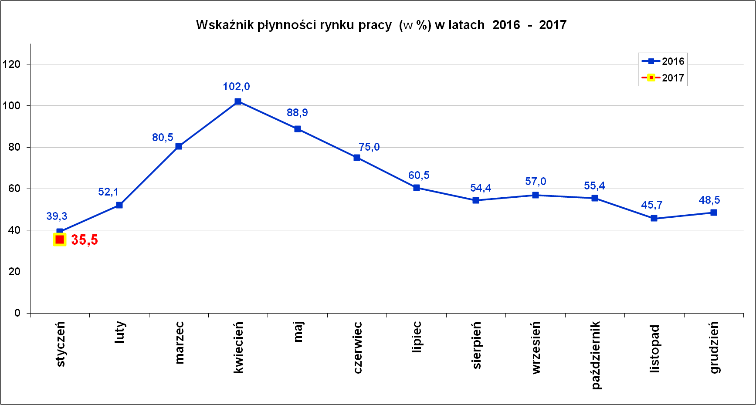
Wskaźnik płynności rynku pracy (wyrażony w procentach stosunek liczby bezrobotnych, którzy podjęli pracę do liczby nowozarejestrowanych bezrobotnych w danym miesiącu.
Wskaźnik płynności rynku pracy na koniec stycznia br. wynosił 35,5%.

Aktywizacja zawodowa osób bezrobotnych
w miesiącu styczniu 2017 r.
Wyszczególnienie |  | Ilość osób  styczeń
1. | Pracę podjęło za pośrednictwem urzędu | 111
w tym
 | - pracę niesubsydiowaną | 52
 | - pracę interwencyjną | 16
 | - pracę w ramach robót publicznych | 1
 | - podjęcie działalności gospodarczej | 2
 | w tym w ramach bonu na zasiedlenie | 0
 | - podjecie pracy w ramach refundacji kosztów  zatrudnienia bezrobotnego | 2
 | - podjęcie pracy poza miejscem zamieszkania w ramach bonu na zasiedlenie | 5
 | - podjecie pracy w ramach bonu zatrudnieniowego | 0
 | - podjęcie pracy w ramach świadczenia aktywizacyjnego | 0
 | - podjęcie pracy w ramach grantu na telepracę | 0
 | - podjecie pracy w ramach refundacji składek na ubezpieczenia społeczne | 0
 | - podjęcie pracy w ramach dofinansowania wynagrodzenia za zatrudnienie skierowanego bezrobotnego powyżej 50 roku życia | 0
 | - inne | 19
 | - w tym podjęcie pracy przez osoby do 30 roku życia | 14
 | - PEFRON | 3
 | - zatrudnienie socjalne | 2
 | - rozpoczęcie stażu | 14
 | w tym w ramach bonu stażowego | 0
 | - rozpoczęcie prac społecznie użytecznych | 0
 | w tym w ramach PAI | 0
2. | Rozpoczęło szkolenia | 21
 | w tym w ramach bonu szkoleniowego | 0
3. | Udzielono porad zawodowych i informacji  zawodowej | 102

Stopa bezrobocia (%) Źródło: GUS
Miesiące | Powiat  Nowosądecki | Miasto  Nowy Sącz | Województwo Małopolskie | Kraj
Styczeń 2016 r. | 14,2 | 8,3 | 8,8 | 10,3
Styczeń 2017 r. | 10,9 | 6,5 | 6,9 | 8,6

Powiaty o najwyższej stopie bezrobocia w województwie małopolskim:
- Dąbrowski – 14,5 %,
- Tatrzański – 11,3 %
- Nowosądecki – 10,9 %,
- Chrzanowski – 10,8 %
- Limanowski – 10,6 %,

Stopy bezrobocia stan na koniec stycznia 2017 r. dla wybranych powiatów i miast woj. małopolskiego:
- Gorlicki – 9,1 % | - Miasto Kraków – 3,6 %
- Limanowski - 10,6 % | - Miasto Tarnów – 7,3 %
- Nowotarski – 9,9 %
- Tatrzański – 11,3 %

Nowy Sącz, dnia 24.02.2017 r.

